**BACCALAURÉAT GÉNÉRAL**

**SÉRIE SCIENTIFIQUE**

**Épreuve de sciences de l’ingénieur**

**Session 2013**

**Durée de l’épreuve : 4 heures**

**Coefficient 4,5** pour les candidats ayant choisi un enseignement de spécialité autre que sciences de l’ingénieur.

**Coefficient 6** pour les candidats ayant choisi l’enseignement de sciences de l’ingénieur comme enseignement de spécialité

Aucun document autorisé

Calculatrice autorisée, conformément à la circulaire n° 99-186 du 16 novembre 1999

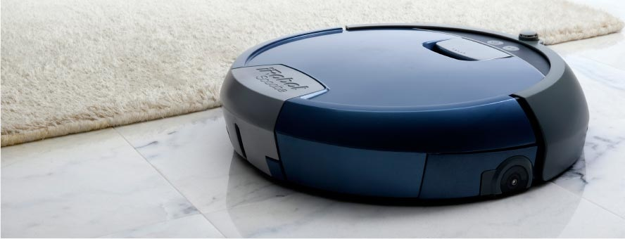

***Robot domestique laveur de sol SCOOBA 385***

**Constitution du sujet**

* **texte** pages 3 à 16

|  |
| --- |
| 1. *Réponse au besoin* |
| 1. *Principe de détection d’obstacle et de vide* |
| 1. *Modélisation du comportement dynamique du réducteur de motorisation* |
| 1. *Principe de déplacement et choix de la motorisation* |
| 1. *Contrôle angulaire des roues motrices* |
| 1. *Synthèse* |

* **documents techniques** pages 17 à 21
* **documents réponses** pages 22 à 26

**Le sujet comporte 22 questions.**

**Les documents réponses DR1 à DR5 (pages 22 à 26) seront   
à rendre agrafés avec les copies.**

**Robot domestique laveur de sol SCOOBA 385**

Assurer ses tâches ménagères est une activité suffisamment longue au quotidien pour que certains d’entre nous aient envie d’en réduire la charge. C’est l’offre proposée par les constructeurs de robots domestiques, qui répondent à la fois à cette recherche de temps libre, et à un engouement pour les produits domotiques.

L’entreprise IRobot à l’origine du système étudié ici conçoit également des robots terrestres et marins permettant de réaliser des missions délicates pour le compte de militaires, de scientifiques ou de secouristes.

Elle travaillait initialement à l'élaboration d'une machine de nettoyage de grande taille pour le compte d’une multinationale présente dans la fabrication de produits d’entretien. Élaborant également des jouets avec des pièces à bas coût, elle s’est intéressée à l'élaboration de robots aspirateurs à usage domestique dans un premier temps, puis à une évolution en robot de nettoyage.

En exploitant ses connaissances en matière de nettoyage et de fabrication à bas coût, après avoir mis au point le premier robot aspirateur, elle a commercialisé le premier robot de nettoyage de sol domestique au monde à un prix abordable. Elle dispose désormais d’une gamme de robots aspirateurs et nettoyeurs de sols commercialisés à des prix variant de 300 à 800 €.

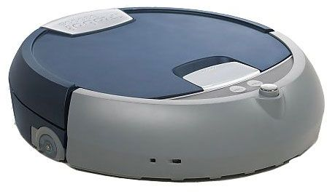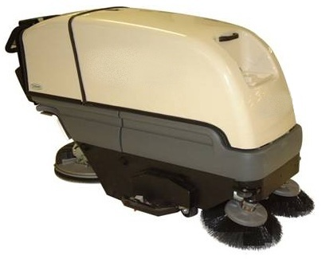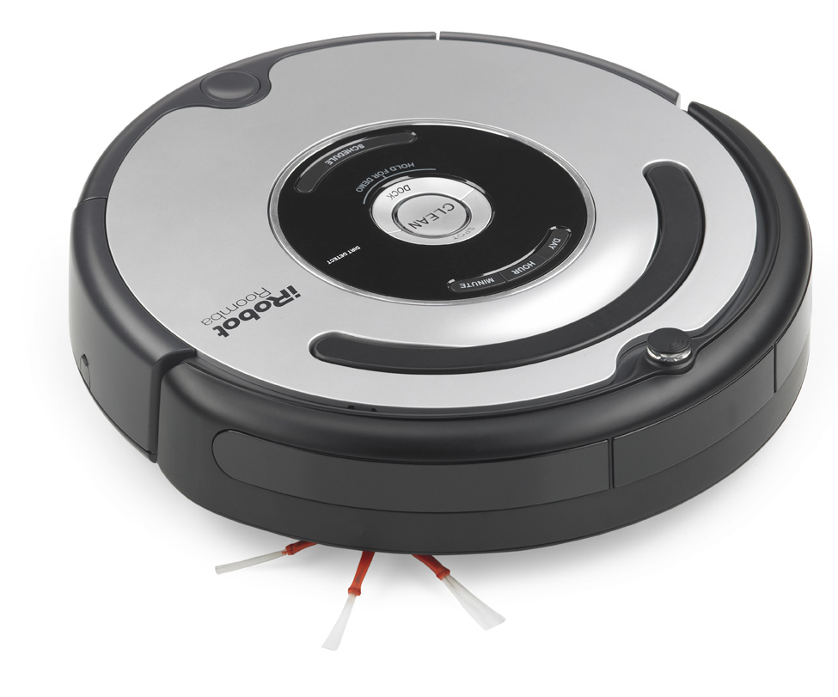

Figure 1 : évolution de la solution industrielle en robot aspirateur puis nettoyeur

**Présentation du système**

Le robot domestique nettoyeur de sol doit remplir les mêmes fonctions de service que sa version industrielle.

L’enjeu, pour le concepteur, est de rendre la machine autonome et d’adapter le produit aux éléments suivants de son environnement :

* la surface à nettoyer, limitée à 80 m2 avant recharge ;
* la nature des obstacles (tapis, meubles, escaliers, etc.).





Cette icône indique les éléments et fonctions devant évoluer pour une application domestique

Figure 2 : diagramme des interacteurs du robot Scooba 385

****FS1 : nettoyer le sol de façon autonome.

FS2 : éliminer les saletés et les tâches.

FS3 : laver avec une solution nettoyante.

FS4 : être autonome en énergie.

FS5 : se déplacer en tenant compte des obstacles.

L’usage de robots aspirateurs se répand assez rapidement du fait du besoin sociétal exprimé ci-dessus et des baisses de prix constatées. Il a donc été intéressant pour l’entreprise IRobot, désirant commercialiser une gamme complète de produits, de s’appuyer sur l’existant pour l’optimiser, et ainsi limiter les coûts de recherche et de développement. Cette étude propose donc d’étudier et de valider les solutions technologiques choisies par la société IRobot pour transformer un robot aspirateur en un robot nettoyeur.

1. **Réponse au besoin**

*Objectif de cette partie*: **analyser** le besoin à l’origine de la conception du robot et **comprendre** le fonctionnement général de la solution retenue.

L’objectif de cette première partie est d’évaluer le gain en temps libre pour le propriétaire d’un robot Scooba 385. La surface à prendre en considération correspondra aux performances associées à la fonction FS4 du robot. Elle représente la surface du sol avec revêtement lisse pour une habitation de taille moyenne.

|  |  |  |
| --- | --- | --- |
| **Fonction** | **Critère** | **Niveau** |
| FS4 : être autonome en énergie | Surface nettoyée avant recharge  Temps de charge après un cycle de nettoyage complet | ≤ 80 m2  ≤ 3 heures |

Par ailleurs, les entreprises de nettoyage à domicile utilisent des tableaux indiquant les cadences selon la tâche à accomplir.

|  |  |  |  |
| --- | --- | --- | --- |
| **Technique :**  **balayage humide** | **Locaux faiblement encombrés** | **Locaux normalement encombrés** | **Locaux fortement encombrés** |
|  | 270 m2/h | 250 m2/h | 230 m2/h |

Figure 3 : surfaces nettoyées en une heure

Les données ci-dessus permettent d’évaluer le gain de temps maximal qu’un particulier puisse espérer, en basant sur l’hypothèse d’un local fortement encombré, qui correspond au type de surface rencontré chez un particulier.

1. **Déterminer,** en fonction de ces éléments, la durée théorique hebdomadaire nécessaire au nettoyage d’une surface de 80 m2, si l’on considère qu’il faut nettoyer le sol au moins deux fois par semaine.

**Fonctionnement et maintenance du robot**

En ce qui concerne le processus de nettoyage, il reste le même que celui du système industriel. Le robot doit successivement préparer le sol, nettoyer, frotter et sécher tout en se déplaçant.

**Étape 1**

aspiration des particules de poussières et autres petits débris

**Étape 4**

récupération de l’eau sale pour permettre un séchage plus rapide du sol

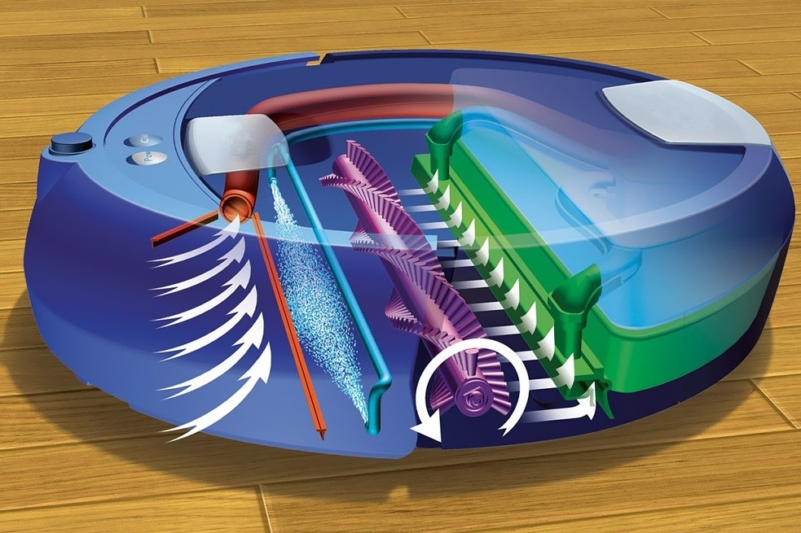

**Sens du déplacement**

**Étape 2**

diffusion d’une solution détergente en spray

**Étape 3**

brossage du sol

Figure 4 : processus de nettoyage

Il s’agit maintenant de vérifier que les opérations de maintenance à effectuer après chaque cycle de nettoyage ne soient pas trop pénalisantes.

Le **DT1** présente une analyse fonctionnelle descendante de la fonction de service FS1 « nettoyer le sol de façon autonome ».

1. **Identifier,** après lecture du **DT1**, les solutions techniques associées aux quatre étapes du processus de nettoyage décrites à la figure 4 (les fonctions de déplacement et de gestion du processus ne sont pas à prendre en compte). Les résultats pourront être présentés de la façon suivante :

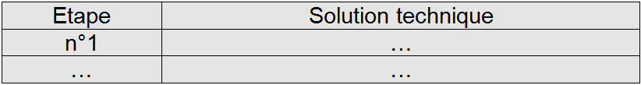

Certains éléments du robot vont donc être en contact avec les particules sales et devront être nettoyés après chaque cycle. Les opérations de maintenance à effectuer après chaque cycle ainsi que la durée nécessaire sont décrites dans le **DT2**.

1. **Relever** sur le **DT2**, le temps nécessaire à l’entretien du robot Scooba après chaque utilisation, et **en déduire** le gain de temps domestique que l’utilisateur peut espérer par semaine. **Conclure** sur la pertinence d’acquérir un tel système pour un particulier, en considérant que les données indiquées à la figure 3 sont calculées pour un professionnel du nettoyage.
2. **Principe de détection d’obstacle et de vide**

*Objectif de cette partie*: **analyser** les solutions retenues pour les détections de vide et d’obstacles du robot Scooba, puis **déterminer** sa vitesse de déplacement optimale.

* 1. **Détection d’obstacles**

Afin de répondre à la fonction de service FS5 du robot Scooba, deux capteurs de contact ont été placés au niveau du pare-chocs avant du robot. Ces capteurs informent la carte électronique que le robot a rencontré un obstacle (meuble, mur, etc.) et précisent la localisation du choc (droite, gauche ou de face).

1. **Compléter** la partie A du document réponse **DR1** « chaînes d’énergie et d’information de la motorisation ».

Le microcontrôleur intégré au robot Scooba scrute régulièrement l’état des deux capteurs de contact. Pour ce faire, il utilise une routine1 :

*Début*

*Transmettre le code InfoCapteur // code hexa 0x8E*

*Transmettre le code d’identification des capteurs // code hexa 0x07*

*Lire l’octet ID // lire octet ID7*

*Stoker l’octet ID dans une variable*

*Fin routine*

L’état des capteurs de contact du pare-chocs (0 = pas de choc, 1 = choc) et des ILS2 de roues (0 = roue au sol, 1 = roue soulevée) est renseigné sur quatre bits.

Tableau descriptif de l’octet ID7 :

|  |  |  |  |  |  |  |  |  |
| --- | --- | --- | --- | --- | --- | --- | --- | --- |
| Bit | 7 | 6 | 5 | 4 | 3 | 2 | 1 | 0 |
| Valeur | Réservés | | | | ILS roue gauche ? | ILS roue droite ? | Contact gauche ? | Contact droit ? |

1 Partie du code d'un programme informatique destiné à être utilisée plusieurs fois.

2 Interrupteur à Lame Souple (ILS).

Un test réalisé avec un hyperterminal a donné les résultats suivants :

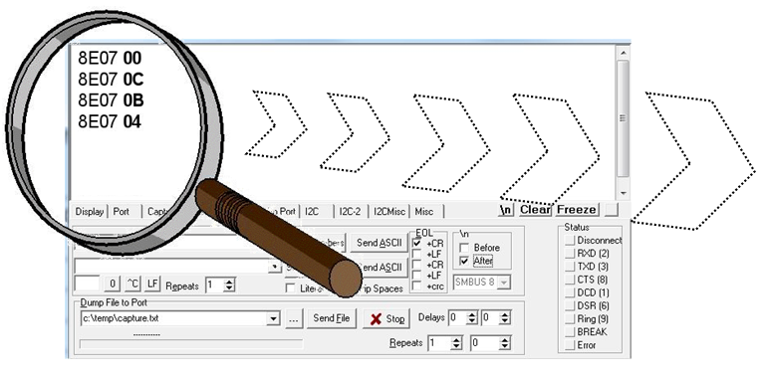

|  |  |  |  |
| --- | --- | --- | --- |
| ***Octets transmis*** | |  | ***Octet reçu*** |
| 0x8E | 0x07 | 🡪 | 0x00 |
| 0x8E | 0x07 | 🡪 | 0x0C |
| 0x8E | 0x07 | 🡪 | 0x0B |
| 0x8E | 0x07 | 🡪 | 0x04 |

0x : notation hexadécimale

*Exemple* : 

Figure 5 : capture d’écran de l’hyperterminal

1. À l’aide des informations fournies à la figure 5, **déterminer,** pour chacune des lignes du tableau de droite, l’état des capteurs ILS des roues ainsi que l’état des capteurs de contact du pare-chocs, et **compléter** le « tableau de valeur de ID7 » sur le document réponse **DR2**.
2. **Proposer** deux masques binaires permettant, à partir du contenu de la variable ID7, d’une part, d’isoler l’information « état des ILS de roues » dans une variable nommée « Wheel » et, d’autre part, l’information « état des contacts du pare-chocs » dans une variable nommée « Bump ». En utilisant un opérateur logique simple (ET, OU ou NON), **écrire** les deux équations logiques qui permettront, d’isoler les informations relatives à l’état des ILS et des capteurs de contact.
3. **Dresser** un tableau récapitulatif des quatre situations possibles concernant le contenu de la variable « Bump » en indiquant, pour chaque cas, l’existence ou la localisation du choc. **Conclure** sur l’intérêt du choix du nombre de capteurs de contact.
   1. **Mise en situation**

Les figures suivantes présentent quatre positions du pare-chocs du robot Scooba.

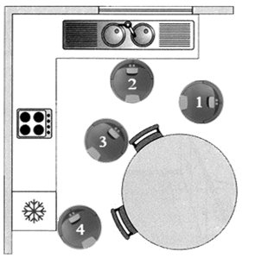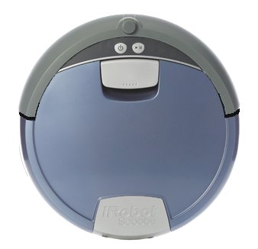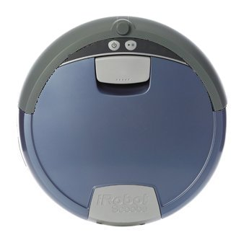

**2**

**1**





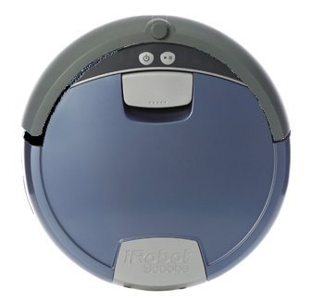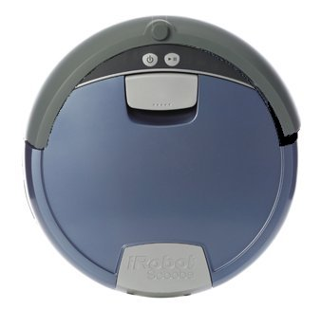

**4**



**3**



(*Sens de déplacement du robot Scooba* : )

Figure 6a : Scooba dans la cuisine Figure 6b : quatre états du pare-chocs

1. En observant le pare-chocs du robot Scooba sur les figures 6a et 6b ci-dessus, p**réciser** le type de choc (choc avant, choc à droite, choc à gauche et pas de choc), et l’état des capteurs de contact.
   1. **Détection de vide**

Afin de répondre à la fonction technique « détecter le vide » du robot Scooba, un capteur infrarouge a été placé sous l’avant du robot. Ce capteur, constitué d’un émetteur et d’un récepteur comme indiqué ci-dessous, informe la carte électronique que le robot rencontre le vide (une marche d’escalier par exemple).

Scooba vu de face

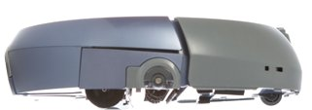

Capteur infrarouge



**E**

**R**

*Sol*

*Première marche*

E : émetteur Infrarouge

*d* = 3 cm

R : récepteur Infrarouge

Roue folle

α : angle d’inclinaison de l’émetteur

β : angle d’inclinaison du récepteur

Figure 7 : situation du capteur de vide

L’émetteur (E) produit un rayon infrarouge avec un angle d’incidence α. D’après la loi de Descartes (réflexion), l’angle du rayonnement réfléchi β est donc le symétrique de celui du rayonnement incident α par rapport à la normale. Le récepteur (R) est situé de telle sorte qu’il perçoit le rayon réfléchi lorsque le robot est posé sur un plan.

1. À l’aide d’un croquis et de commentaires, **expliquer** comment le capteur infrarouge détecte la première marche de l’escalier.

Le robot Scooba est donc capable de détecter le vide. Il faut à présent évaluer la distance d’arrêt du robot en fonction de sa vitesse de déplacement, une fois qu’il en a reçu l’ordre.

Pour ce faire, il est possible de s’appuyer sur le résultat d’une étude expérimentale. Le robot a été commandé pour un déplacement à vitesse constante. Puis, à un instant donné, l’alimentation du moteur a été coupée. Le mouvement résultant se décompose en quatre phases, visibles sur la figure ci-dessous.

|  |  |
| --- | --- |
| * phase 1 :  ; * phase 2 :  ; * phase 3 : ; * phase 4 : . |  |
| Figure 8 : relevé expérimental du déplacement | |

1. **Donner** le nom du type de mouvement du robot Scooba pour chacune des quatre phases.

La figure 9 présente les résultats de mesures de position du robot Scooba obtenues pour plusieurs vitesses de déplacement , et un arrêt commandé au bout de 2 s.



|  |  |  |  |  |  |  |  |
| --- | --- | --- | --- | --- | --- | --- | --- |
| Courbes | C1 | C2 | C3 | C4 | C5 | C6 | C7 |
|  | 13,84 | 15,12 | 17,87 | 20,18 | 21,67 | 24,25 | 25,96 |

Figure 9 : relevés de position du robot Scooba au cours du temps pour différentes vitesses V0.

La distance d’arrêt du robot Scooba ne doit pas dépasser la distance d entre le capteur et la roue folle (voir figure 7), afin qu’il ne bascule pas dans le vide malgré la détection. Ceci permet de définir la vitesse de déplacement  maximale admissible.

1. Sur le document réponse **DR2**, **déterminer graphiquement** (faire apparaître les constructions) les valeurs de la distance d’arrêt  pour les courbes C1 à C7. **Compléter,** sur le document réponse **DR2,** le tableau de  en fonction de la vitesse . **En déduire** la vitesse  à ne pas dépasser pour que le robot Scooba ne chute pas dans les escaliers.
2. **Modélisation du comportement dynamique du réducteur de motorisation**

*Objectif de cette partie*: **vérifier** les performances du réducteur de la nouvelle motorisation du robot Scooba 385 pour **valider** les dimensions et le matériau des roues dentées qui le composent.

Le robot Scooba 385 est une évolution d’une version de robot aspirateur ne remplissant pas la fonction « laver le sol avec une solution nettoyante ». Les nouvelles contraintes d’encombrement ont incité les concepteurs à modifier certaines solutions techniques. Indépendamment du manque d’espace causé par la nécessité d’intégrer les réservoirs d’eau propre et d’eau sale dans un encombrement identique à celui du robot aspirateur, les ingénieurs ont dû résoudre un problème lié à la fonction « transmettre » de la chaîne d’énergie. L’étude portera donc plus particulièrement sur la partie B définie sur le document réponse **DR1**.

Dans la version évoluée du robot aspirateur, le transport d’une masse plus importante due à la présence de l’eau dans les réservoirs risque de provoquer le glissement de la courroie dans la gorge des poulies.

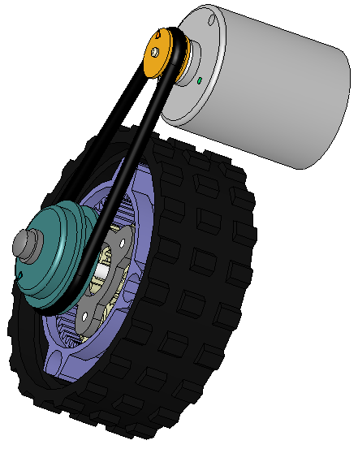

Ancienne solution : système poulies/courroie + réducteur à train épicycloïdal

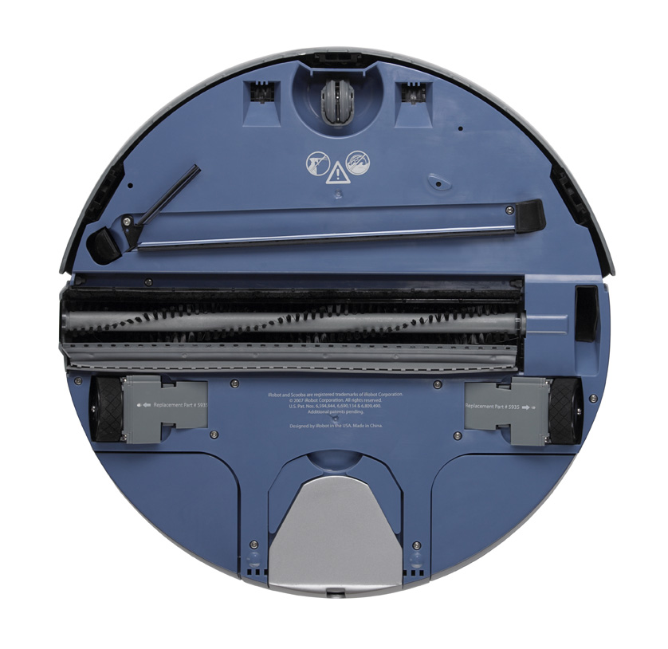

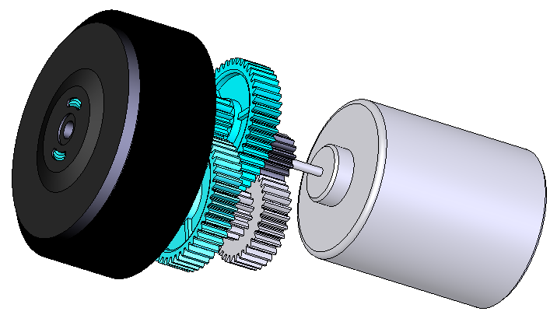

Nouvelle solution : trains d’engrenages

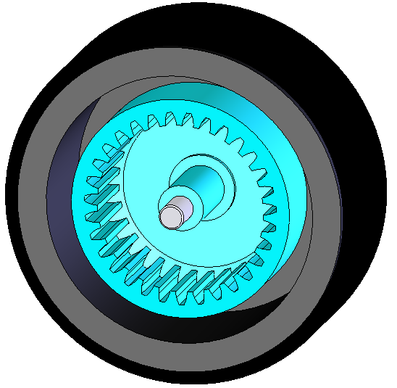

Roue

Couronne dentée en polyamide

Arbre lié au bâti du motoréducteur en acier

Figure 10 : évolution de la motorisation



La nouvelle solution consiste donc à utiliser un réducteur à train d’engrenages dont les caractéristiques sont définies dans le document technique **DT3**.

1. **Compléter** le schéma cinématique du train d’engrenages ébauché sur le document réponse **DR3**.

Une étude dynamique a permis de déterminer le couple nécessaire en sortie de réducteur . Il est possible, pour cette étude préliminaire, de négliger les pertes par frottement pour chaque guidage en rotation des roues dentées et pour chaque contact entre dentures, et ainsi, considérer tous les rendements égaux à 1.

1. Après avoir consulté les caractéristiques géométriques des roues et pignons dentés sur le document technique **DT3**, ainsi que les valeurs du couple et de la vitesse angulaire en sortie de réducteur, **calculer** les valeurs du couple et de la vitesse angulaire à la sortie du moteur. **Conclure** sur l’intérêt d’intercaler un réducteur entre le moteur et la roue.

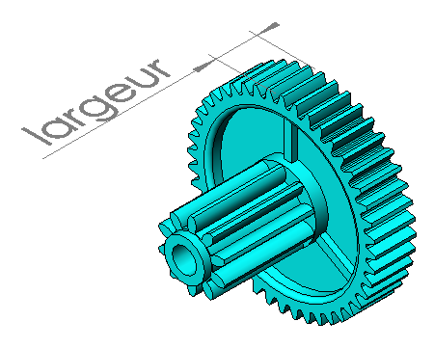Pour que la denture résiste, le concepteur peut jouer sur plusieurs paramètres : le matériau, la largeur et le module. La figure 11 montre l’incidence du module sur le profil d’une dent.

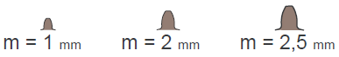

Figure 11 : exemples de modules normalisés et largeur d’une dent

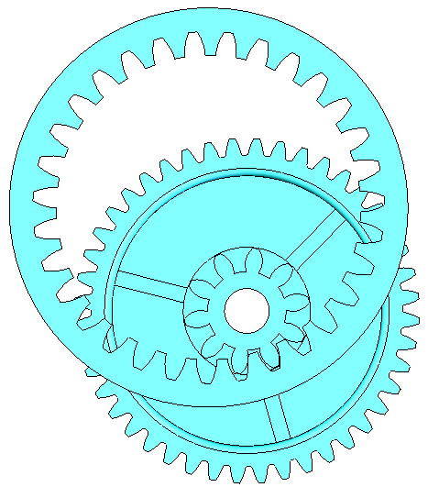

Pignon 3

Couronne dentée

Couple à transmettre

Effort

En comparant les efforts sur les dents pour chaque engrenage, compte tenu des couples transmis, on peut montrer que les dents les plus sollicitées sont celles de l’engrenage pignon 3 / couronne dentée.

Par ailleurs, le dessin ci-contre montre que le profil des dents est plus large à la base pour la couronne dentée. Elles résisteront donc mieux aux actions mécaniques que les dents du pignon 3. La suite de l’étude va donc consister à évaluer les performances en résistance du pignon 3.

Figure 12 : engrenage sollicité

On se place dans la situation la plus défavorable où seule une dent du pignon 3 serait en prise avec la couronne dentée. Cette dent doit résister à une sollicitation de flexion qui provient de l’application d’un effort sur l’un de ses flancs, lequel est lié au couple à transmettre. Il est possible d’analyser les résultats d’une simulation permettant de quantifier les contraintes dans les dentures.

Pour cela, un modèle d’étude (voir figure 13) a été réalisé avec les paramètres suivants :

* matériau polyamide PA type 6 ;
* effort de 2,2 N appliqué sur la roue 3 par le pignon 2 ;
* effort de 6,9 N appliqué sur le pignon 3 par la couronne dentée.

Ces valeurs ont été déterminées à partir du couple à transmettre.

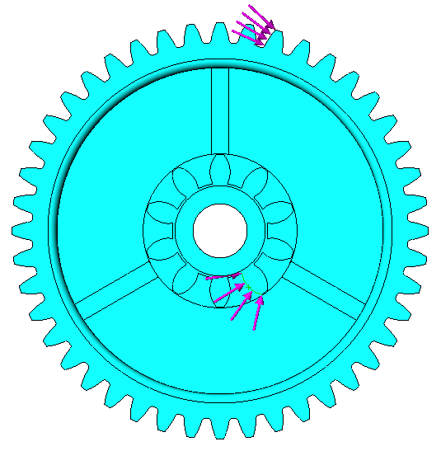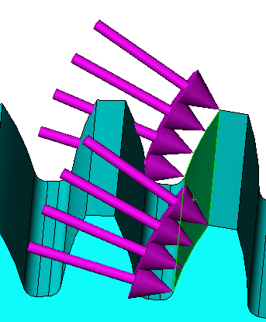

2,2 N

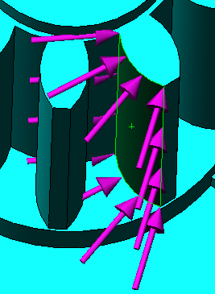

6,9 N

Ensemble roue et pignon 3

**Figure 13 : modèle d’étude**

Le document technique **DT4** présente les résultats de la simulation du comportement de l’ensemble roue et pignon 3 sous charge, du point de vue des contraintes. La représentation des déformations est amplifiée par rapport à la réalité.

L’extrait du rapport d’analyse du document technique **DT4** donne la valeur du coefficient de sécurité compte tenu des contraintes calculées et du matériau utilisé, dont la limite d’élasticité est :.

1. **Déterminer** le type de sollicitation (traction ou compression) dans la zone de contrainte maximale. **Relever** la valeur de la contrainte maximale en  et la **comparer** avec la valeur de limite d’élasticité du matériau. **Conclure** sur la capacité de la dent à résister à la charge. **Expliquer** la notion de coefficient de sécurité dans le domaine de la résistance des matériaux. À l’aide des résultats de la simulation, **valider** la valeur du coefficient de sécurité affiché par le logiciel dans son rapport d’analyse.

Le robot Scooba appartient à une catégorie de produits pour laquelle la valeur du coefficient de sécurité choisie est de l’ordre de 3. On constate donc un écart très important entre le coefficient de sécurité précédent et celui dont on aurait pu se contenter.

1. **Proposer** une explication à cet écart, ainsi que les conséquences que l’on peut en tirer sur la conception de ce réducteur.
2. **Principe de déplacement et choix de la motorisation**

*Objectif de cette partie*: **valider** la solution retenue pour le déplacement du robot Scooba, tout en respectant les contraintes d’encombrement.

* 1. **Principe de déplacement du robot Scooba**

Afin de répondre à la fonction de service « se déplacer en tenant compte des obstacles » du robot Scooba, un système de deux roues motorisées par des moteurs à courant continu, indépendantes, et d’une roue folle a été retenu.

La figure 14 présente la modélisation cinématique de la liaison au sol du robot Scooba qui comprend : une roue motrice droite (détaillée ci-dessous), une roue motrice gauche, et, à l’avant, une roue dite « folle » (non motorisée) servant uniquement de point d’appui.

Sens de rotation

positif de la roue droite



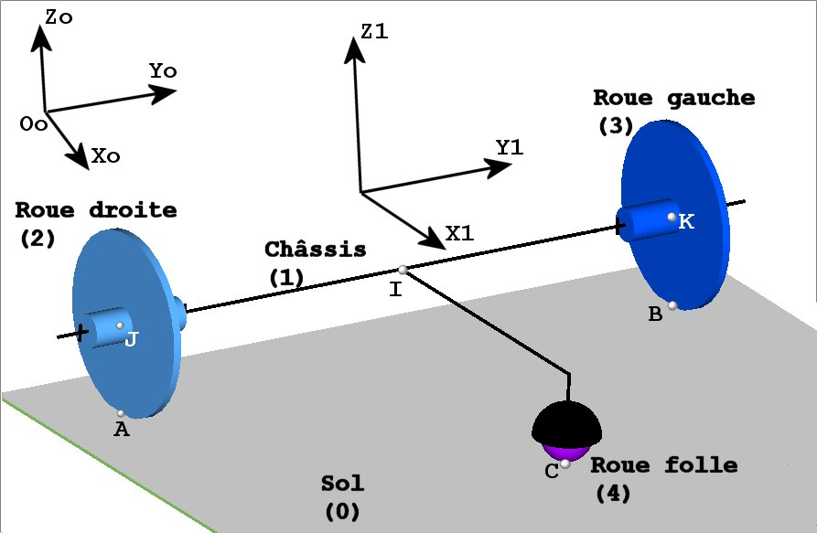

*J*

+

*A*

+

Figure 14a : détail de la roue droite

Figure 14b : modélisation cinématique de la liaison au sol

 est le repère lié au sol (0).

 est le repère lié au châssis (1),  étant le point milieu de l’essieu, et .

1. Compléter la partie C du document réponse **DR1** « chaînes d’énergie et d’information partielles ».

Le document réponse **DR4** représente le robot Scooba en vue de dessus avec le repérage des points :

* *J* (centre de la roue (2) droite) ;
* *K* (centre de la roue (3) gauche) ;
* *I* (point milieu de l’essieu).

1. Sur le document réponse **DR4**, **tracer**, pour trois cas de figure, les trajectoires  et  des points *K* et *J* du robot par rapport au sol, puis les vecteurs vitesses  et  avec . **En déduire** le sens de rotation (positif ou négatif selon ) des deux roues motrices en complétant pour chaque cas le document réponse **DR4**.
   1. **Choix de la motorisation**

Afin de choisir le moteur équipant chaque roue motrice, il est nécessaire de connaître le couple à exercer par chaque moteur dans les conditions les plus défavorables :

* accélération imposée par le cahier des charges  ;
* masse du robot réservoir plein .

Le couple nécessaire en sortie du motoréducteur, pour déplacer le robot, a été calculé en utilisant le principe fondamental de la dynamique. Les calculs ont donné .

Le bloc d’alimentation permet de fournir une tension de 12 V ou de 24 V au moteur.

Pour choisir le moteur il faut évaluer :

* son couple moteur  ;
* sa vitesse de rotation  ;
* sa tension d’alimentation ;
* ses dimensions maximales.

Le réducteur finalement adopté a les caractéristiques suivantes, qui seront retenues quels que soient les résultats obtenus à l’étude préliminaire de la question Q13 :

* rendement  ;
* rapport de réduction .

Le robot Scooba est un robot nettoyeur qui possède deux réservoirs, l’un pour l’eau propre et l’autre, pour stocker l’eau après le nettoyage. Le volume des réservoirs ne laisse que peu de place pour les motorisations :

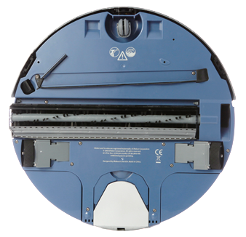

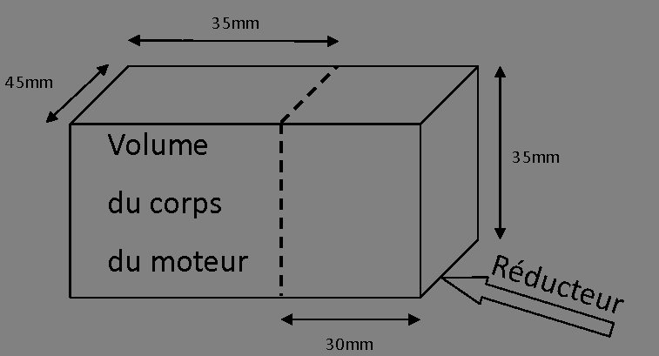

Moteur et réducteur roue gauche

Moteur et réducteur roue droite

Figure 15 : contrainte d’encombrement du robot Scooba

1. **Calculer** le couple moteur . Sachant que la vitesse de rotation des roues du robot Scooba est de , **calculer** la vitesse de rotation du moteur . **En déduire** la puissance utile en sortie du moteur. À partir des extraits d’un catalogue constructeur fournis dans le document technique **DT5**, **choisir** une référence de moteur répondant à toutes les exigences.
2. **Contrôle angulaire des roues motrices.**

*Objectif de cette partie* : **mettre au point** un contrôle des positions angulaires des roues motrices afin de corriger un éventuel défaut de trajectoire.

Dans l’idéal, le robot doit pouvoir se déplacer de manière aléatoire dans son espace de travail de telle sorte qu’au bout d’un certain temps, toute la surface ait été nettoyée.

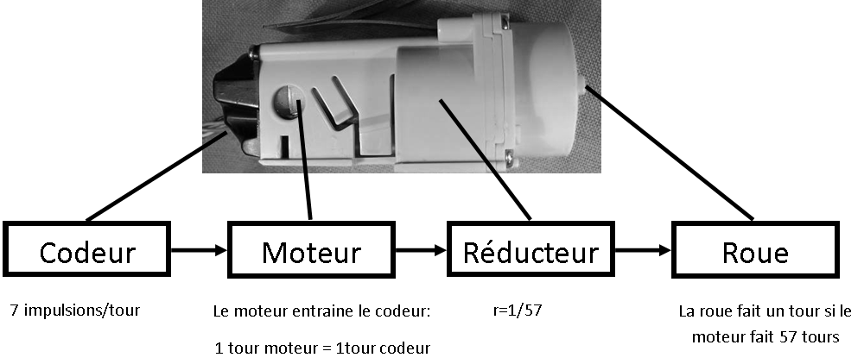Cependant, différents aléas peuvent conduire à une réduction importante de la surface nettoyée. Il convient donc de contrôler la rotation des moteurs. Pour cela, le constructeur a placé un codeur à l’arrière de chaque moteur.

Rayon : 2,15 cm

Rapport de réduction : 1/57

Le codeur est lié au rotor moteur

7 impulsions / tour

Figure 16 : constitution d’une roue motrice du robot Scooba

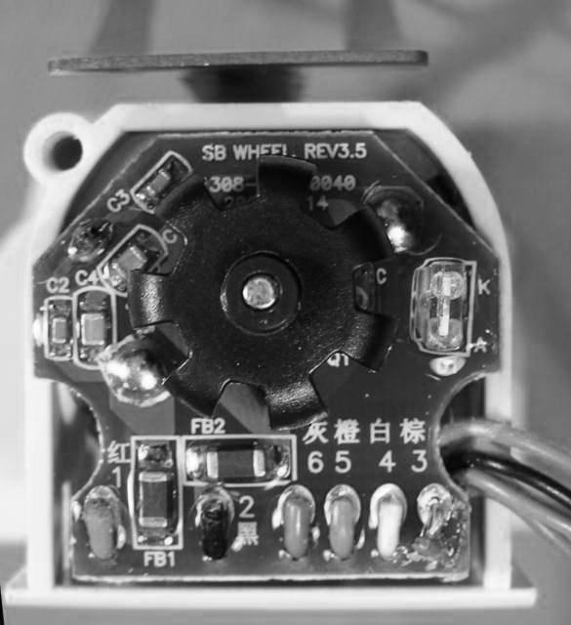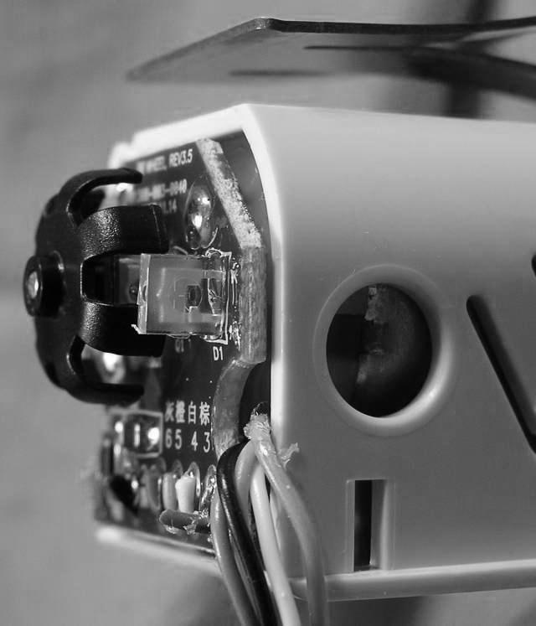

Ailette

Le codeur possède sept ailettes qui coupent une barrière infrarouge. La carte électronique reçoit sept impulsions par tour de moteur.

Axe moteur

Barrière infrarouge

Figure 17 : fonctionnement du codeur

1. Compléter la partie D du document réponse **DR1** « *chaîne d’énergie et d’information de la motorisation* ».
2. En utilisant les informations fournies à la figure 16, **calculer** le nombre d’impulsions reçu par la carte électronique du robot Scooba pour un tour de roue. **En déduire** la précision du contrôle qui est la distance parcourue pour une impulsion du codeur.

Un programme, utilisant les informations issues des codeurs (droit et gauche), a été écrit pour corriger le comportement du robot Scooba. On s’intéressera uniquement au déplacement en ligne droite.

On se place dans le cas :

* d’une consigne de déplacement en ligne droite de 50 cm ;
* d’un écart d’avance toléré entre les deux roues motrices de .

1. **Compléter**, sur le document réponse **DR5**, en s’appuyant sur les données qui y figurent, l’algorithme qui illustre le principe de contrôle de la trajectoire rectiligne du robot Scooba.
2. **Conclusion et synthèse**

*Objectif de cette partie*: **proposer** une stratégie d’échappement aux situations de dysfonctionnement du robot Scooba.

En quelques lignes :

1. Compte tenu des choix de conception qui ont été adoptés et décrits dans les différentes parties du sujet, **décrire** les situations qui peuvent conduire à un dysfonctionnement du robot Scooba. **Proposer** alors des stratégies d’échappement aux situations identifiées.

**Document technique DT1 : analyse fonctionnelle descendante de la fonction FS1**

**Document technique DT2 : opérations de maintenance après chaque utilisation**

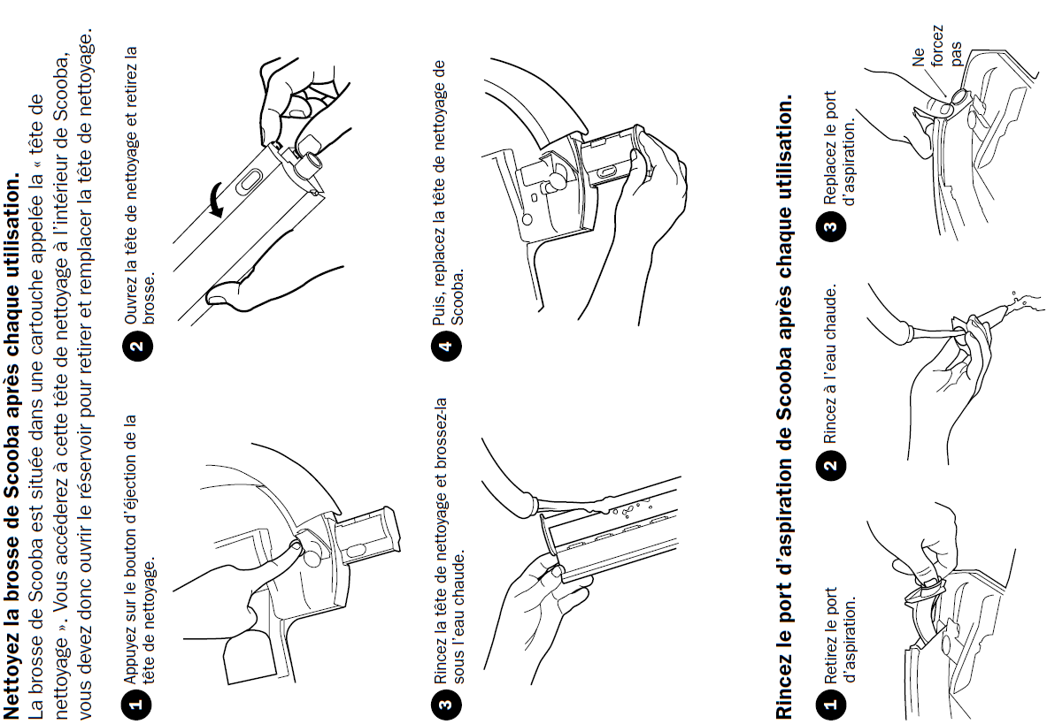

²

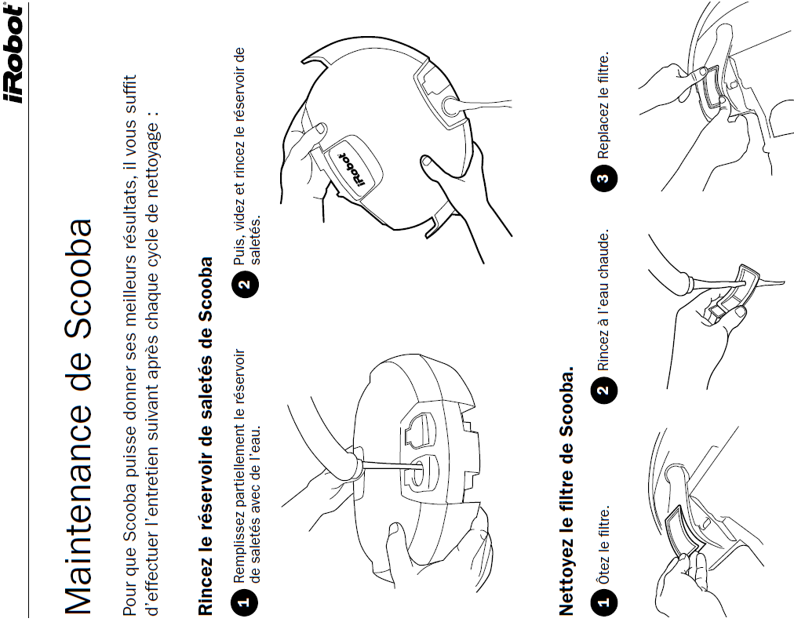

***Estimation du temps nécessaire à la maintenance complète : 5 min***

**Document technique DT 3 : réducteur à train d’engrenages**

Pour une roue dentée, le module m caractérise le rapport entre le diamètre primitif D et le nombre de dents Z tel que : *D = m · Z*.









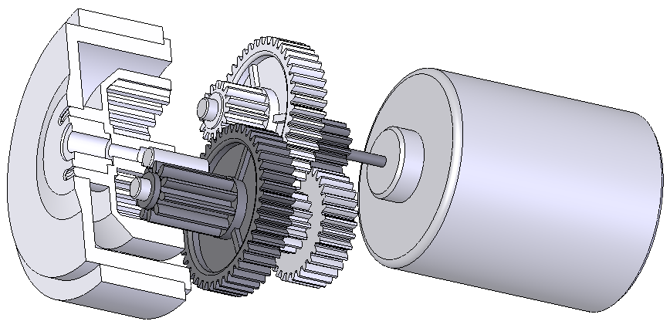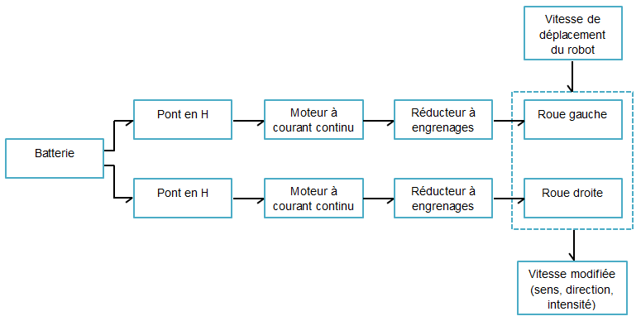

Pignon moteur

Ensemble roue et pignon 1

Ensemble roue et pignon 2

1

Ensemble roue et pignon 3

Couronne dentée et roue

*Zroue 1 = 30 dents module = 0,5 mm Zpignon 1 = 15 dents module = 0,5 mm*

*Zroue 2 = 44 dents module = 0,5 mm Zpignon 2 = 15 dents module = 0,5 mm*

*Zroue 3 = 44 dents module = 0,5 mm Zpignon 3 = 10 dents module = 0,7 mm*

*Zcouronne = 31 dents module = 0,7 mm*

*Zpignon moteur = 14 dents module = 0,5 mm*

**Document technique DT 4 : simulation du comportement de l’ensemble roue et pignon 3 sous charge**

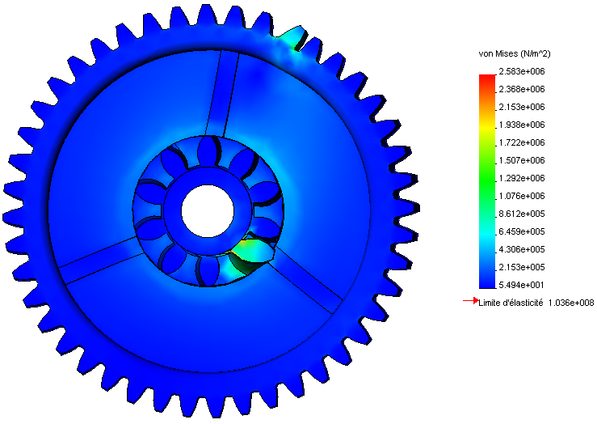

Ensemble roue et pignon 3

Contrainte maximale observée dans cette zone

Contrainte maximale

*La représentation des déformations est amplifiée par rapport à la réalité.*

Distribution des contraintes

Résultat de l’analyse du logiciel concernant le coefficient de sécurité :

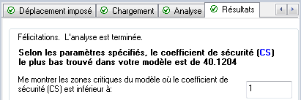

Extrait du rapport d’analyse

**Document technique DT5 : documentation MabuchiMotor**

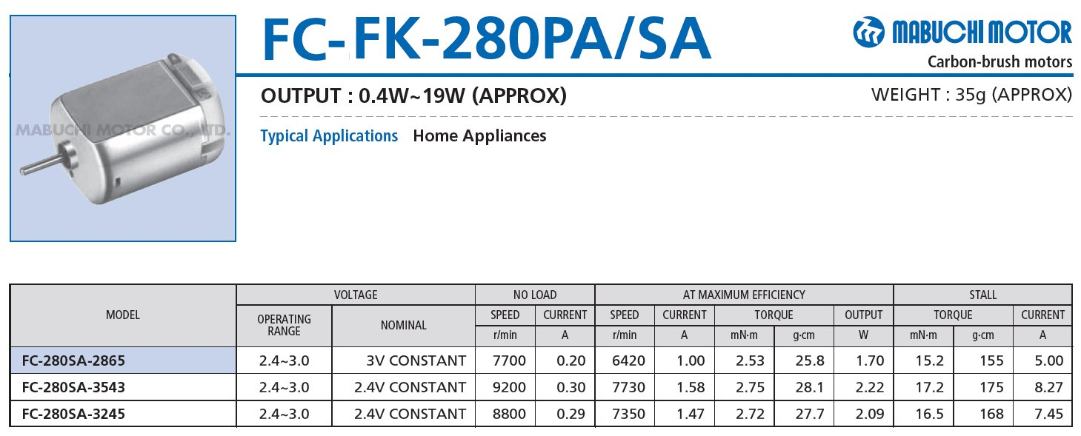

Bras

Pile

Vanne-secteur

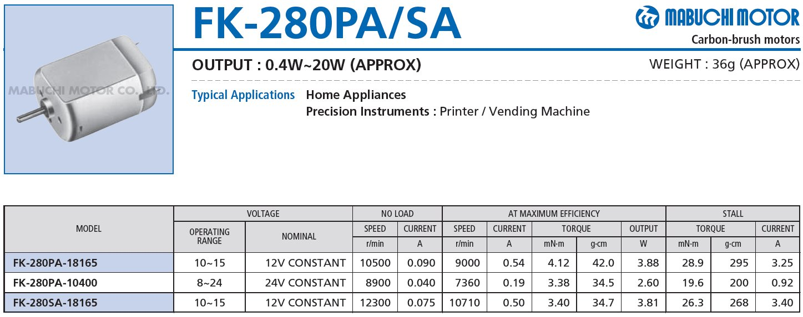

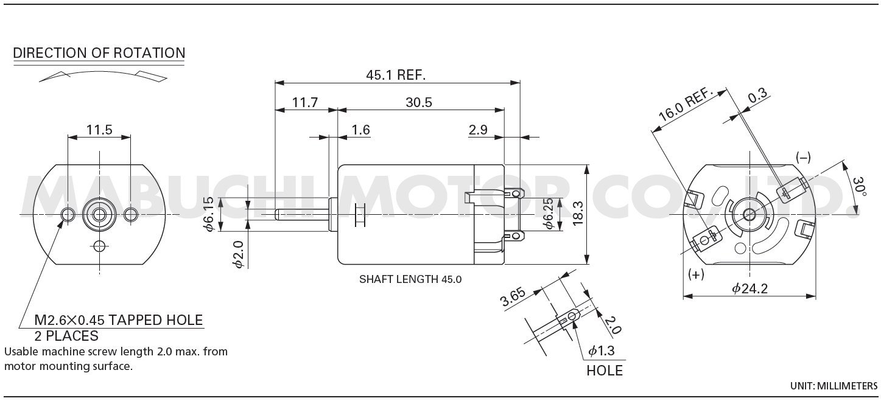

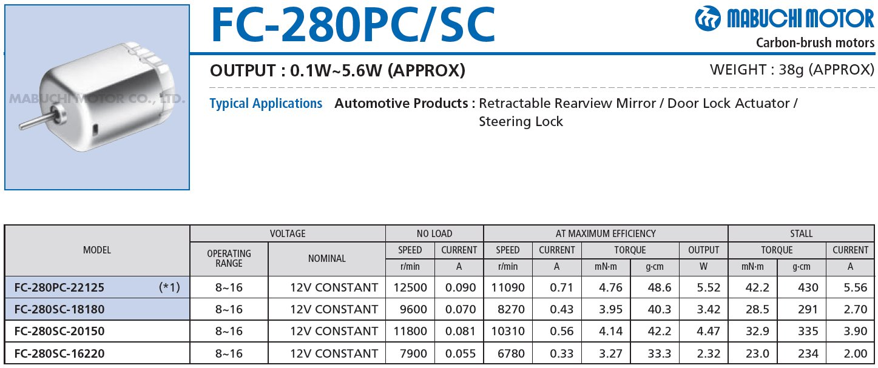

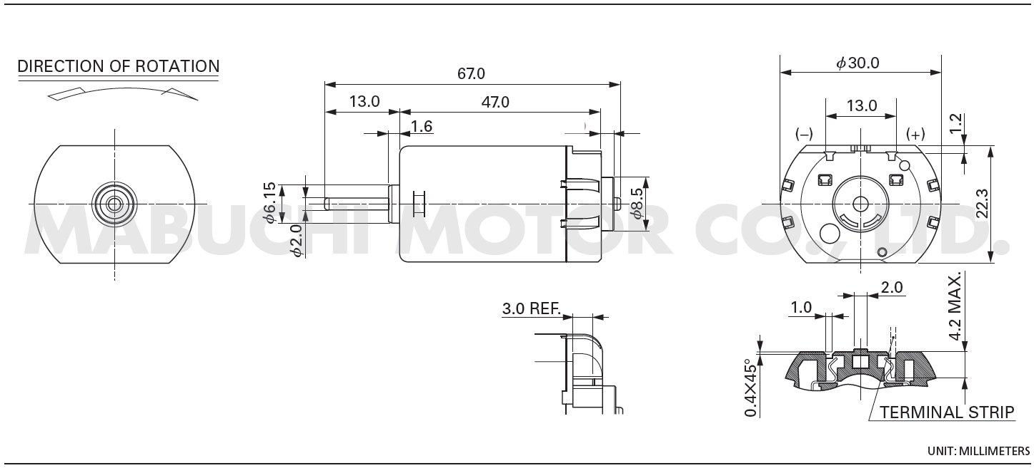

Lexique anglais **français** :

|  |  |  |  |  |
| --- | --- | --- | --- | --- |
| Model | **Référence** |  | Current | **Intensité** |
| Voltage | **Tension** |  | At maximum efficiency | **Au point de fonctionnement nominal** |
| Operating range | **Plage opérationnelle** |  | Torque | **Couple** |
| Nominal | **Nominale** |  | Stall | **Blocage** |
| No load | **À vide** |  | Output | **Puissance utile** |
| Speed | **Vitesse de rotation** |  |  |  |

Carte micro-programmée

*Partie A*

Obstacles

………………………………

Utilisateur

Capteurs ILS des roues

………………………………

Carte interface

………………………………

*Partie D*

………………………………

Batterie

Réducteur à engrenages

Pont en H

………………………………

Réducteur à engrenages

Pont en H

Vitesse de déplacement du robot

Vitesse modifiée (sens, direction, intensité)

Roue gauche

Roue droite

**Document réponse DR1 : chaînes d’énergie et d’information partielles**

*Partie B*

*Partie C*

Lien de puissance

Lien d’information

**Document réponse DR2 : étude des capteurs**

**Tableau de valeur de ID7**

|  |  |  |  |  |  |
| --- | --- | --- | --- | --- | --- |
| Octet reçu | | Roue  gauche | Roue  droite | Contact gauche | Contact  droit |
| Hexa | Binaire | *Soulevée / Non soulevée* | *Soulevée /*  *Non soulevée* | *Activé /*  *Non activé* | *Activé /*  *Non activé* |
| 0x00 |  |  |  |  |  |
| 0x0C |  |  |  |  |  |
| 0x0B |  |  |  |  |  |
| 0x04 |  |  |  |  |  |

**« Zoom » sur la mesure de position en fonction de la vitesse Vo :**



|  |  |  |  |  |  |  |  |
| --- | --- | --- | --- | --- | --- | --- | --- |
| Courbe | C1 | C2 | C3 | C4 | C5 | C6 | C7 |
|  | 13,84 | 15,12 | 17,87 | 20,18 | 21,67 | 24,25 | 25,96 |

**Tableau de  en fonction de la vitesse **:

|  |  |
| --- | --- |
|  |  |
| 13,84 |  |
| 15,12 |  |
| 17,87 |  |
| 20,18 |  |
| 21,67 |  |
| 24,25 |  |
| 25,96 |  |

**Document réponse DR3 : réducteur à train d’engrenages**



*Pignon 3*

*Roue 1*

*Couronne dentée*

*Pignon moteur*

**Document réponse DR4 : principe de déplacement**

**Premier cas : Échelle :** 

translation de direction  vers l’avant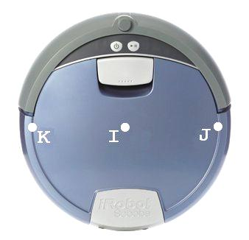.







**avant**

Sens de rotation de la roue droite  : …………………………………………………………….

Sens de rotation de la roue gauche : …………………………………………………………….

**Deuxième cas : Échelle :** 

rotation d’axe permettant de tourner à gauche.







**avant**

Sens de rotation de la roue droite  : …………………………………………………………….

Sens de rotation de la roue gauche : …………………………………………………………….

**Troisième cas : Échelle :** 

rotation d’axe permettant de tourner à droite.





**avant**





Sens de rotation de la roue droite  : …………………………………………………………….

Sens de rotation de la roue gauche : …………………………………………………………….

**Document réponse DR5 : algorithme de contrôle de trajectoire**

Un programme permet de contrôler les deux roues motrices. Dans le principe, il contrôle l’écart d’avance entre les deux roues motrices et corrige cet écart en réduisant la vitesse de la roue trop rapide.

Pour simplifier l’étude, la roue trop rapide sera stoppée.

Action sur les roues

|  |  |
| --- | --- |
| *Commander_Roue_Droite* | Le moteur est alimenté afin de commander la rotation de la roue droite. |
| *Stopper_Roue_Droite* | L’alimentation du moteur est coupée afin de stopper la rotation de la roue droite. |
| *Commander_Roue_Gauche* | Le moteur est alimenté afin de commander la rotation de la roue gauche. |
| *Stopper_Roue_Gauche* | L’alimentation du moteur est coupée afin de stopper la rotation de la roue gauche. |

**Algorithme** Contrôle des roues motrices : **« Consigne en ligne droite de 50 cm »**

Codeur_Droit = 0 ;

Codeur_Gauche = 0 ;

Valeur_Finale_Codeur = 1477 ;

Répéter

Lire Codeur_Droit ;

Lire Codeur_Gauche ;

Delta = Codeur_Droit – Codeur_Gauche ;

*Test_Roue_Gauche_en_avance*

Si Delta ………… Alors

……………………………………… ;

……………………………………… ;

Fin si ;

*Test_Roue_Droite_en_avance*

Si Delta ………… Alors

……………………………………… ;

……………………………………… ;

Fin si ;

*Test_Delta_OK*

Si -15 < Delta < 15 Alors

Commander_Roue_Gauche ;

Commander_Roue_Droite ;

Fin si ;

Lire Codeur_Droit ;

Jusqu’à Codeur_Droit  ……………………………………… ;